深圳大学考试答题纸
(以论文、报告等形式考核专用)
二○二 五 ～二○二 六 学年度第 一 学期
课程编号 | 1501990006 |  | 课程名称 |  | 人工智能导论 |  | 主讲教师 |  | 高灿 | 评分
学 号 | 2024150040 |  | 姓名 | 邓瑞霖 |  | 专业年级 |  | 2024级人工智能卓越班
教师评语：
题目： |  | 基于CLIP框架的手写数字识别方法研究
【摘要】
本文探索了CLIP（Contrastive Language-Image Pre-training)[1]对比学习框架在经典手写数字识别任务上的应用。传统的MNIST[2]分类任务通常采用监督学习范式，而本实验旨在利用CLIP的对比学习机制，通过构建图像与对应文本标签的关联进行模型训练。系统采用了ResNet[3]作为视觉编码器，比针对MNIST数据集的特性，设计了一个多层感知机作为文本编码器。在MNIST数据集上完成了模型的训练与评估，在测试集上达到了99.02%的准确率，开发了一个基于Trinker的系统原型来直观展示基于CLIP框架的手写数字识别效果。本实验不仅验证了CLIP在简单封闭集合任务上的有效性，更重要的是深化了对对比学习原理和多模态表示学习的理解，为后续探索零样本学习等复杂场景奠定了基础。
【正文】
- 简介及相关工作
  - 简介
手写数字识别是计算机视觉领域一个历史悠久且极具代表性的基准任务。MNIST数据集[2]自诞生以来，一直是评估机器学习算法性能的“试金石”。传统的主流方法普遍采用端到端的监督学习范式，即通过卷积神经网络直接学习从输入图像到10个固定类别（数字0-9）的映射。这类方法虽然高效且准确率高，但其本质是一个“封闭世界”的假设，模型难以处理训练集中未出现过的类别。

近年来，多模态预训练模型取得了突破性进展。其他，OpenAI提出的CLIP模型[1]通过海量互联网采集的图像-文本对上进行对比学习 ，展现了令人瞩目的零样本迁移能力。它不再及那个分类任务视为一个简单的映射问题，而是转变为衡量图像内容与文本描述之间语义匹配度的问题。这种范式转变带来了巨大的灵活性。

本实验核心目的是将CLIP思想应用于结构相对简单的MNIST数据集，旨在探索对比学习在小规模、定义明确的分类任务上的有效性，并加深对CLIP模型原理的理解。
  - 相关工作
    - 传统的MNIST识别方法
MNIST上的识别方法经历了送传统图像处理到深度学习的发展。早期方法如支持向量机或K近邻算法，需要依赖手动设计的特征。Yann LeCun等人提出的LeNet-5[4]是首个成功应用于手写数字识别的卷积神经网络，奠定了CNN在该领域的基础。此后，更深的网络如VGG[5]、ResNet[3]等也被应用于此任务，准确率(>99%)。这些方法的核心是监督学习，其优势在于针对特定任务优化程度高，但模型学到的知识难以直接迁移到新类别上
    - CLIP模型及其拓展
CLIP模型的创新之处在于其训练范式。它不再使用one-hot标签，而是使用自然文本来作为图像的监督信号。模型训练完成后，CLIP可以通过计算图像特征与一系列文本描述特征（如”a photo of the digit of eight”）的相似度来完成分类，从而实现零样本迁移能力。CLIP的成功激发了大量后续研究，例如将其用于图像生成引导、开放词汇目标、视频理解等。
    - 本实验与相关工作的区别
本实验与经典MNIST识别工作的主要区别在于学习范式：我放弃了softmax分类器，转而使用对比损失。与原始的CLIP工作的区别在于问题尺寸与模型复杂度：原始CLIP使用了海量的数据和庞大的Transformer模型，而MNIST数据小，文本编码器使用简单的多层感知机模型。
- 原理及方法分析
2.1 CLIP模型原理
CLIP模型（如图一）的核心思想是创建一个多模态共享嵌入空间。训练目标是通过进行对比学习，使得正样本图像-文本对（如一个数字“7”的图片和文本“7”）的嵌入向量相似度被最大化，而负样本对（如数字“7”的图片和文本“3”）的相似度被最小化。
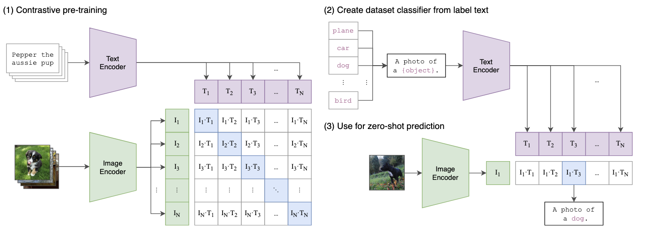
图一 标准图像模型会共同训练图像特征提取器的一些标签，而CLIP则共同训练图像编码器与文本编码器，以预测正确的示例配对。在训练阶段，所学习得到的文本编码器会通过嵌入目标数据集的类别来合成一种零样本的线性分类器。

2.1.1 模型架构
CLIP模型包含两个核心组建：
- 图像编码器：用于将输入图像转换为一个高维特征向量。原始的CLIP模型尝试了Vision Transformer[6]和ResNet[3]模型
- 文本编码器：用于将输入文本转换为i个与图像特征向量维度相同的特征向量。原始CLIP采用了Transformer[7]架构

2.1.2 对比损失函数
损失函数是实现这一目标的核心。CLIP采用对称的对比损失函数，具体包含图像到文本和文本到图像两个方向。

对于一个包含$N$个图像-文本对的训练批次，模型分别提取图像特征$I_{i}$和文本特征$T_{i}$，其中$i=1,2,…,N$。然后极端一个$N×N$的相似度矩阵$S$，其中元素$S_{i,j}$表示第$i$张图像于第$j$个文本的余弦相似度。
- 图像到文本的损失：将每一行（即每一张图像）看做一个分类任务，目标是让对角线上的相似度$S_{i,i}$（正样本）远高于同行的其他相似度（负样本）。该损失使用交叉熵损失函数计算：
$ℒ_{i2t}=−\frac{1}{N}\sum_{i=1}^{N}{\log{\frac{\exp{(}S_{i,i}/τ)}{\sum_{j=1}^{N}{\exp{(}}S_{i,j}/τ)}}}$ (1)
其中$τ$是一个可学习的温度参数。
- 文本到图像的损失：同理，将每一列（即每一个文本）看做一个分类任务。该损失使用交叉熵损失函数计算：
$ℒ_{t2i}=−\frac{1}{N}\sum_{j=1}^{N}{\log{\frac{\exp{(}S_{j,j}/τ)}{\sum_{i=1}^{N}{\exp{(}}S_{i,j}/τ)}}}$ (2)
最终的总损失函数是这两个损失的均值：
$ℒ_{total}=\frac{ℒ_{i2t}+ℒt2i}{2}$ (3)
通过优化该损失函数，模型无需具体的分类层，即可学会判断任意图像和文本的匹配关系，从而为后续的零样本分类能力奠定基础。
2.2 方法实现：
本实验对原始CLIP模型进行简化适配：
- 视觉编码器：采用来ResNet结构，输入为单通道的$28×28$MNIST图像，将其映射为一个特征向量
- 文本编码器：采用嵌入层和多层感知机结构。输入是数字标签（0~9），并通过嵌入层获得对应的特征向量，通过网络映射为与图像特征向量维度相同的文本特征向量
- 对比学习：在一个批次中，计算所有图像特征和文本特征之间的余弦相似度矩阵。通过优化损失函数，获得对角线上的配对样本相似度远高于非配对样本
- 推理过程：预测时，给定一张测试图像，计算其视觉特征与所有可能文本标签（0~9）的文本特征的相似度，选择相似度最高的标签作为预测结果
- 实验论证
3.1实验设置
硬件环境：CUDA 12.6
软件环境：Python 3.10、Pytorch（CUDA12.6）
超参数列表：优化器（Adam）、Learing Rate（1e-4）
3.2实验结果
经过1000个epoch的训练，我们的模型在MNIST测试集上达到了99.02%的准确率。训练损失随迭代次数的增加而下降（如图二），说明模型正在有效地学习。
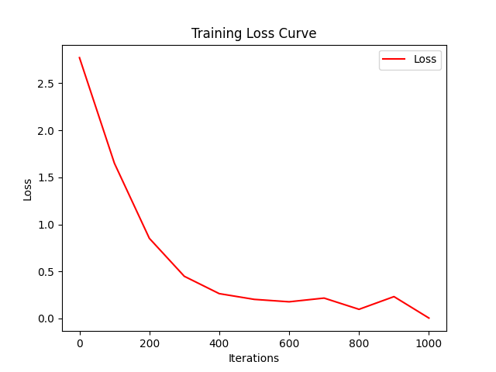
图二 模型训练loss值随迭代次数的变化
随机在测试集中选取10张图片进行预测：预测结果如下（如图三）：
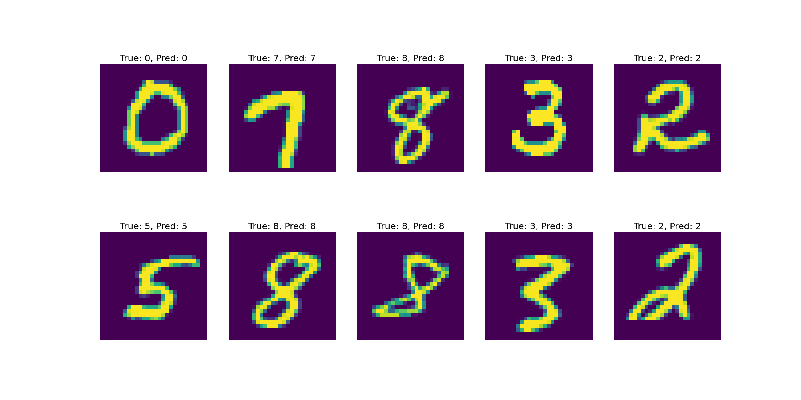
图三 随机选取10张图像预测的结果
3.2 系统原型与交互界面设计
为了验证基于 CLIP 框架的手写数字识别模型在实际应用场景中的有效性，本实验利用 Python 内置的Trinker库开发了一个交互式桌面系统原型 。该系统不仅可以作为模型性能的直观展示平台，还能通过模拟真实书写环境来评估模型的泛化能力。
3.2.1 界面设计与规格设置
系统的界面布局遵循简洁、直观的原则，针对MNIST数据的特点进行了定制化设置：
- 交互窗口设计：主窗口大小设置为$400×600$像素，确保所有组件在演示过程中布局紧凑且不拥挤
- 手写画布规格：核心组件为一个$280×280$像素的黑色画布。该尺寸设定为MNIST标准输入（$28×28$）的10倍，既方便了用户使用鼠标进行书写，也便于后续通过插值算法进行等比例采样，减小图像失真
3.2.2 跨模态推理工作流
系统原型的后台运行逻辑如下：
- 笔迹捕获与预处理：系统实时捕获画布上的像素坐标，将其转化为灰度图像张量，并进行均值和归一化处理。
- 特征嵌入计算：通过加载预训练好的ResNet视觉编码器与文本编码器，将手写图像和0-9的文本映射要同一维度进行对比计算。
- 动态演示：系统自动筛选相似度最高的类别作为最终识别结果，并在界面上实时刷新预测数值。
3.2.3 原型展示结果分析
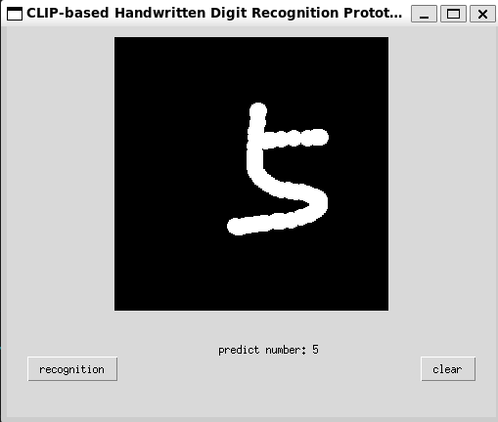
图四：基于Trinker开发的CLIP手写数字识别系统原型
通过该原型的实际测试（如图四），模型不仅在MNIST测试集上表现优异，在处理用户随机书写的潦草数字也展现了极强的鲁棒性。
3.3 分析与讨论
3.3.1 有效性分析
实验结果表明，即使采用相对简单的文本编码器（MLP），CLIP的对比学习范式也能在MNIST任务上取得与传统监督学习相媲美的性能。这有力地证明了对比学习本身是一种强大的表征学习机制。它通过直接优化特征空间的结构，使得同类样本聚集，异类样本分离，从而间接实现了分类的目的。
3.3.2 与传统监督学习的对比
与传统使用交叉熵损失和Softmax分类器的监督学习模型相比，对比学习有几个显著区别：
- 灵活性：CLIP模型没有固定的分类层。在推理时，分类的类别完全由提供的文本标签决定，这意味着，如果需要增加一个“未知字符”的类别，传统模型需要重新训练分类层，而CLIP模型只需要在推理过程中增加相应的文本向量即可，展现更好的扩展潜力
- 信息利用：对比学习迫使模型学习更本质的、与语义关联的特征，而不是仅仅为了区分10个数字而学习可能存在的细微但非语义的统计特征。这有可能使模型学到的特征更具鲁棒性。
3.3.3 局限性与改进方向
本实验的使用的是MNIST数据集，MNIST数据集任务类别数少且图像背景简单，CLIP的优势未能得到充分的体现。其次，简单的MLP作为文本编码器无法处理更加复杂的自然语言描述，而且在一些容易混淆的手写字体（如“4”和“6”）上识别效果不佳。在未来，可以在以下方向进行改进：
- 使用更加复杂的数据集：将该方法迁移到更加复杂的数据集上，如：CIFAR-10[8]。
- 改进文本编码器：引入更强大的文本编码器（如Transformer[7]），并尝试使用更加丰富的文本提示，如“a photo of the digit of 7”而不是简单的“7”。
- 零样本评估：设置零样本实验，验证对比学习的零样本推理能力，如：可以使用数字0-8训练模型，直接去识别9，以检验其真正的零样本推理能力。

【结论】
本次实验成功地将CLIP对比学习框架适配并应用与MNIST手写数字识别任务。完成了从算法设计、模型训练到 Tkinter 交互原型开发的完整流程。通过构建以ResNet作为视觉编码器、多层感知机作为文本编码器的模型，并优化对比损失函数，验证了该方法在经典分类任务上的可行性和有效性。
- 对对比学习范式的理解
与传统的基于 Softmax 的监督学习相比，CLIP 展示了一种更符合人类认知逻辑的“语义匹配”方式。实验证明，即使在 MNIST 这种类别极其有限（仅10类）的任务中，通过对比损失函数优化的特征空间依然能达到 99.02% 的高准确率。这说明模型学习到的不仅仅是像素间的统计规律，更是图像特征与文本语义之间的深层关联。
- 实验不足与改进方向
虽然模型在 MNIST 上表现优异，但在实验分析中也发现，对于一些书写极度潦草的样本，其特征向量在共享空间中的投影仍存在一定模糊性。未来可以尝试引入更大规模的预训练视觉权重，或通过增加文本描述的多样性来进一步增强模型的鲁棒性。
【参考文献】
- RADFORD A, KIM J W, HALLACY C, 等. 从自然语言监督中学习可迁移的视觉模型[C].国际机器学习会议. 2021: 8748-8763.

- LECUN Y, CORTES C. MNIST手写数字数据库[DB/OL]. (1998)[2024-03-15]. http://yann.lecun.com/exdb/mnist/.

- HE K, ZHANG X, REN S, 等. 深度残差学习用于图像识别[C].计算机视觉与模式识别会议. 2016: 770-778.

- LECUN Y, BOTTOU L, BENGIO Y, 等. 基于梯度的学习应用于文档识别[J].Proceedings of the IEEE, 1998, 86(11): 2278-2324.

- SIMONYAN K, ZISSERMAN A. 用于大规模图像识别的极深卷积网络[C].国际学习表征会议. 2015.

- DOSOVITSKIY A, BEYER L, KOLESNIKOV A, 等. 一张图片等价于16×16个词语: 用于大规模图像识别的Transformer模型[C].国际学习表征会议. 2021.

- VASWANI A, SHAZEER N, PARMAR N, 等. 注意力机制就是一切：基于注意力的神经序列转换模型[C].神经信息处理系统大会. 2017: 5998-6008.
- KRIZHEVSKY A, HINTON G. CIFAR-10和CIFAR-100数据集[DB/OL]. (2009)[2024-03-15]. https://www.cs.toronto.edu/~kriz/cifar.html.

【附录】
- 字数统计
本报告正文部分（从摘要至结论）共计：3971字
- 补充说明
附件中包含：
- mnist: MNIST数据集
- clip.py: CLIP模型
- dataset.py: 加载MNIST数据集
- GUI.py: GUI部分
- image_encode.py: 视觉编码器
- inference.py: 推理部分
- model_tmp.pth: 已经训练好的模型
- predict.py: 预测部分
- text_encode.py: 文本编码器
- train.py: 训练函数
- README.md

